Hướng dẫn thao tác kiểm tra nhập kho FQC
FQC入庫檢驗作業指導書
OG042

Soạn thảo / 编 制 ： 梅海春
Xem xét / 审 核 ： 方长华
Phê duyệt / 核 准 ： 江东川
Phiên bản / 版 本 ： 1.0
Ngày soạn thảo /制作日期：2025/11/18
Ngày sửa đổi / 修订日期 ：2025/11/18

Ngày ban hành / 发行日期：2025/11/18
Ngày áp dụng / 实施日期 ：2025/11/18
------------------------------------------------------------
Do Công ty Điện tử Glam Việt Nam ban hành
越南格琳电子有限公司发布
Không được sao chép khi chưa được cho phép
未 经 许 可 不 得 翻 印
BIÊN BẢN THEO DÕI THAY ĐỔI TÀI LIỆU
文件变更履历表
Phiên bản  版本 | Phiên bản  变更章节 | Chương mục thay đổi/变更事项 | Nội dung thay đổi  拟案单位 | Đơn vị đề xuất  拟案人 | Người đề xuất  修订日期

Các bước thao tác và điểm chính kiểm tra nhập kho
入庫檢驗作業步驟及要領
Bước 1: Mở thùng từ khu vực chờ nhập kho, lấy vít ra; căn cứ theo mã liệu trên nhãn để tìm quy cách sản xuất tương ứng trong hệ thống và chuẩn bị kiểm tra (xem hình 1);
步驟一：從待入庫區開箱取出螺絲，根據標籤標示料號，在系統中找到相應製造規格準備檢驗，如圖一；

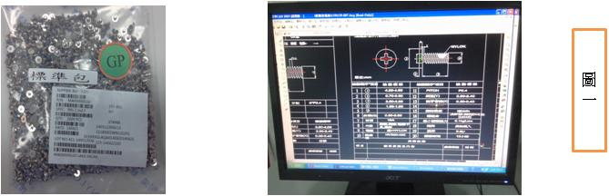

Bước 2: Thực hiện kiểm tra, xem hình 2;
步驟二：檢驗作業，如圖二；
- Kiểm tra ngoại quan vít: quan sát bằng mắt xem lớp mạ có đúng không; đầu vít phải tròn đều, nhẵn; đáy ren nhẵn, đỉnh ren đầy; xác nhận không có lỗi mạ. Đồng thời đối chiếu nhãn túi bên trong với thực tế xem có一致 không, kiểm tra quy cách, số lượng có bất thường không, nhãn môi trường có được dán theo yêu cầu khách hàng hay không;
對螺絲外觀進行查看，目視螺絲電鍍層是否正確，其頭部光滑圓整，牙底光滑，牙峰飽滿；確認是否有電鍍不良；核對內袋標籤與實物是否一致，規格、數量有無異常，環保標籤是否按客戶要求貼附；
- Theo bản vẽ, chọn dụng cụ đo tương ứng để kiểm tra các kích thước: đường kính đầu, độ dày đầu, đường kính ren, chiều dài ren, chu vi, độ chính xác ren, độ sâu kim, độ khớp rãnh;
根據圖面選擇對應量具對螺絲頭徑、頭厚、牙徑、牙長、圓周、螺紋精度、針深、槽配合進行檢測；
- Sau khi kiểm tra kích thước và ngoại quan đạt yêu cầu, đóng dấu FQC đạt lên nhãn bao bì và ghi chép đầy đủ hồ sơ kiểm tra nhập kho;
尺寸外觀檢測OK，在包裝袋標籤上蓋FQC合格章，並做好入庫檢驗記錄；

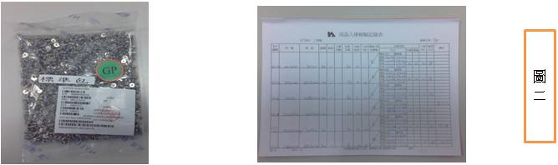

Bước 3: Công việc sau kiểm tra, xem hình 3:
步驟三：檢驗後作業，如圖三：
- Sau khi kiểm tra, đưa vít đến khu vực chờ xuất hàng; đối chiếu mã liệu trên thùng carton, đặt vít vào đúng thùng tương ứng và kiểm tra số lượng trên thùng có khớp với thực tế không; sau khi xác nhận đúng, dùng băng keo niêm phong thùng. Khi cho vít vào thùng cần chú ý tránh nhầm lẫn do thao tác;
檢驗後的螺絲拿至待出貨區，對照外箱料號，將螺絲放入對應紙箱內，並核對外箱數量是否與實物一致，確認無誤後用膠帶封箱，螺絲放入時注意防止人為造成放錯箱；
- Sau khi niêm phong, kiểm tra nhãn trên thùng có được dán theo yêu cầu khách hàng hay không; xác nhận đúng thì đóng dấu FQC đạt, sau đó kho tiến hành nhập kho sản phẩm đã kiểm tra.
封箱後確認外箱標籤是否按客戶要求張貼，確認無誤後蓋FQC合格章，倉庫對檢驗好的螺絲進行入庫。

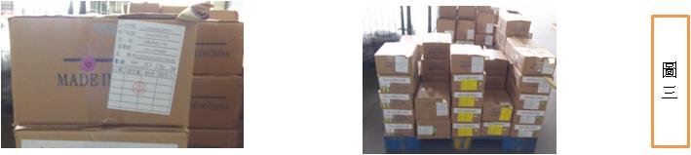

Chú ý:
注意事項：
(1) Đường kính đầu D
（1）頭徑 D
(2) Độ dày đầu H
（2）頭厚 H
(3) Đường kính ren d
（3）牙徑 d
(4) Chiều dài ren (L)
（4）牙長（L）
(5) Chu vi (C)
（5）圓周（C）
(6) Độ sâu kim (Q)
（6）針深（Q）
(Ghi chú: Các kích thước khác nhau sử dụng dụng cụ và thiết bị đo khác nhau)
（備註：不同尺寸選用不同的量具和設備測量）

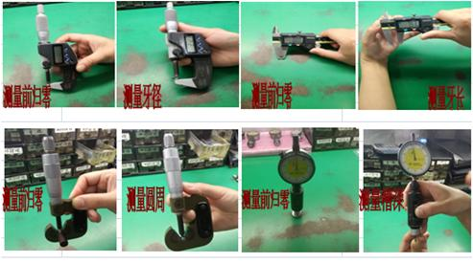

- Đối với độ chính xác ren của vít cơ khí thông thường, căn cứ vào đường kính ren để chọn vòng kiểm (ring gauge) tương ứng để kiểm tra. Đầu GO phải vặn vào dễ dàng đến đầu vít là đạt (trước khi mạ dùng 2A/6g, sau khi mạ dùng 3A/6h); đối với khách hàng xuất khẩu và khách hàng có yêu cầu đặc biệt, đầu NOGO không được vượt quá 2 ren là đạt.
普通機械牙螺紋精度根據牙徑的大小選用相對應的環規檢測，GO端輕鬆擰入螺絲頭為OK（電鍍前用2A/6g，電鍍後用3A/6h）；外銷客戶及特殊要求之客戶，其NOGO端不能超過兩牙為OK。

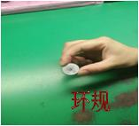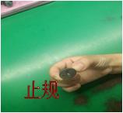

- Đối với kích thước rãnh chữ thập, chọn dưỡng kiểm tương ứng để thử lắp; treo mà không rơi là OK, ngược lại là NG; đối với rãnh hoa thị, đầu GO phải cắm dễ dàng đến đáy rãnh, đầu NOGO không được cắm vào rãnh.
十字槽大小選用相對應的插規實配，懸而不落為OK，相反為NG；梅花槽GO端輕鬆插入槽底部，NOGO端不能插入槽內。

